2015年4月高等教育自学考试全国统一命题考试
数控技术及应用试卷
(课程代码02195)
本试卷共4页，满分l00分，考试时间l50分钟。
2.为选择题。必须对应试卷上的题号使用2B铅笔将“答题卡”的相应代码涂黑。
3．第二部分为非选择题。必须注明大、小题号，使用0．5毫米黑色字迹签字笔作答。
一、单项选择题(本大题共20小题，每小题2分，共40分)
在每小题列出的四个备选项中只有一个是符合题目要求的。请将其选出并将“答题卡”
1．CAM中文含义是
A.计算机辅助设计
B.计算机辅助制造
C.计算机辅助工艺
D.计算机集成制造系统
2．成功制造出世界上第一台数控机床的国家是
A.日本
B.德国
C.中国
D.美国
3．数控机床坐标系中，围绕平行于Y轴线旋转的坐标轴是
A.A轴
B.B轴
C.C轴
D.W轴
4．数控程序中表示主轴停止的指令代码是
A.M02
B.M03[本科目答案页面导航：http://zk.ikaoti.cn/zikao.htm]
C.M04
D.M05
5．指令代码G40的含义是
A.左刀具半径补偿[最新年份咨询qq593777558]
B.右刀具半径补偿
C.取消刀具半径补偿
D.刀具长度补偿
6．在多微处理器数控装置的功能模块中，实现加工过程中开关量控制功能的是
A.管理模块
B.PLC模块
C.位置控制模块
D.插补模块
7．数控系统参数中，表示状态型参数采用的是
A.8位二进制[[微信公众号：ikaoti]
B.32位二进制
C.0—999
D.-999—999
8．CNC软件任务的实时中断处理中，中断类型有
A.2种
B.3种
C.4种
D.5种
9．数控系统中的插补器根据结构和工作方式的不同可分为
A.2类
B.3类
C.4类
D.5类
10．在使用逐点比较法进行第一象限的直续插补，当F_{i}>0时，下—步的进给方向应是
A.+X
B.—X
C.+Y
D.一Y
11．数控加工程序中，刀具选择使用的是
A.G指令
B.T指令
C.M指令
D.S指令
12．五相步进电动机，转子齿数z=100，当采用单五拍通电方式运行时，步距角仅为
A.0．36°
B.0.72°
C.1．5°
D.3°
13．步进电动机不丢步运行的极限频率称为
A.最高工作频率
B.启动频率
C.突跳频率
D.最高频率
14．PWM的中文含义是
A.脉冲频率调制
B.脉冲幅值调制
C.脉冲宽度调制
D.正弦频率调制
15．直流伺服电动机的理想空载转速n_{o}与电枢电压U的关系是[最新年份咨询qq593777558]
16．现代数控机床对主轴驱动提出了更高的要求，体现为驱动功率高，调速范围宽和具有[最新年份咨询qq593777558]
A.制动功能
B.定位功能
C.恒功率功能
D.恒扭矩功能
17．HSK刀其系统，主轴锥孔锥度为
A.1：5
B.1：10
C.1：16．666
D.7：24
18．数控机床主要采用滑动导轨，滚动导轨和[本科目答案页面导航：http://zk.ikaoti.cn/zikao.htm]
A.贴塑导轨
B.静压导轨
C.气动导轨
D.圆柱导轨[最新年份咨询qq593777558]
19．数控机床的刀具交换方式很多，一般可分为
A.2大类
B.3大类[本科目答案页面导航：http://zk.ikaoti.cn/zikao.htm]
C.4大类
D.5大类
20．西门子840D数控系统最大可以配
A.6个轴
B.12个轴
C.31个轴
D.64个轴[[微信公众号：ikaoti]
二、填空题(本大题共l0小题，每小题l分。共10分)[最新年份咨询qq593777558]
21．计算机数字控制的英文缩写是______。
22．数控钻床使用的数控系统为______控制系统。
23．数控加工程序中，由编程人员指定的坐标系称为______坐标系。
24．数控加工程序中，子程序的最后一个程序段应是______。
25．为确保程序的安全性及其正确性，必须对自动编程生成的刀具轨迹进行______。
26．在线数控加工中，外部计算机实时向数控系统传输数据，为保证数据的传输，两者必须
使用相同的______。
27．在CNC系统中，数据采样插补通常采用______插补算法。
28．直流伺服电动机的转速差值△n与电动机轴上的负载转矩TL成______比。
29．滚珠丝杠具备很多优点，但它无自锁能力，即具有传动(运动)的______。
30．交流主轴电动机均采用交流______电动机。
三、分析题(本大题共4小题，每小题5分，共20分)
31．分析M00与M01指令的功能与区别。
32．分析多微处理器数控装置的功能模块中，位置控制模块的作用。
33．何谓直接测量位置检测装置?有何特点?[最新年份咨询qq593777558]
34．分析现代数控机床对主传动提出的要求。
四、编程题(本大题共l小题，共l0分)
35．按所学教材中给定的指令代码，编写题35图所示切割厚度H=5mm的不锈钢样板的数控
激光切割程序。
已知：o-xyz坐标系的z坐标零点设在工件的上表面处，激光器的起点坐标为(0，0，100)，切割过程中激光器需在工件表面上方l0mm处，切割进给速度f=400mm／min。激光器起动指令；M03；激光器关闭指令：M05。激光束的直径尺寸不计，激光器的起动时间不计。
工艺要求：激光器快速到达a点上方l0mm处，起动激光器按a-b-c-d-e-f-g-a的线路切割工件，切割完成后激光器关闭，回到起点。
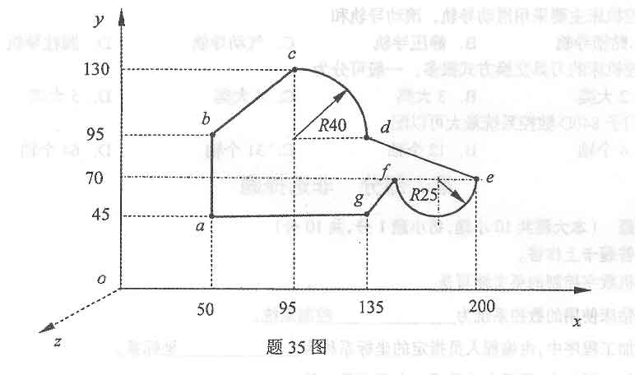
五、计算题(本大题共2小题，每小题l0分，共20分)
36．某经济型数控车床Z向由三相六拍运行的反应式步进电动机经一对Z_{l}／Z₂=20／25的齿轮减速后，通过导程P=6mm的滚珠丝杠带动工作台移动，步进电动机转子齿数Z=80。
请完成下列问题：
(1)画出Z向传动系统简图；
(2)计算Z向的最小移动单位(脉冲当量)；
(3)若步进电动机的通电频率f=3000Hz，计算z向的移动速度vz。[最新年份咨询qq593777558]
37．题37图所示，0E是要插补的直线，E点坐标值为(3，2)，若脉冲当量为l，用逐点比
较法对该线段进行插补。试完成下列问题：
